
СОБРАНИЕ ДЕПУТАТОВ
БЕЛОКАЛИТВИНСКОГО ГОРОДСКОГО ПОСЕЛЕНИЯ

РЕШЕНИЕ

31 октября 2019 года № 105
г. Белая Калитва

Об официальных символах муниципального образования
«Белокалитвинское городское поселение»
Белокалитвинского района Ростовской области

В соответствии со ст. 9 Федерального закона от 06.10.2003 № 131-ФЗ «Об общих принципах организации местного самоуправления в Российской Федерации», ст. 6, пунктом 7 Устава муниципального образования «Белокалитвинское городское поселение» Собрание депутатов Белокалитвинского городского поселения
РЕШИЛО:

1. Утвердить Положение о гербе муниципального образования «Белокалитвинское городское поселение» Белокалитвинского района Ростовской области, согласно приложению № 1 к настоящему решению.
2. Утвердить рисунок герба муниципального образования «Белокалитвинское городское поселение» Белокалитвинского района Ростовской области (в многоцветном, одноцветном и одноцветном, с использованием условной штриховки для обозначения цветов, вариантах), согласно приложениям № 1, № 2 и № 3 к Положению о гербе муниципального образования «Белокалитвинское городское поселение».
3. Утвердить Положение о флаге муниципального образования «Белокалитвинское городское поселение» Белокалитвинского района Ростовской области, согласно приложению № 2 к настоящему решению.
4. Утвердить рисунок флага муниципального образования «Белокалитвинское городское поселение» Белокалитвинского района Ростовской области, согласно приложения 1 к Положению о флаге муниципального образования «Белокалитвинское городское поселение».
5. Направить необходимый пакет документов по гербу и флагу муниципального образования «Белокалитвинское городское поселение» в Геральдический совет при Президенте Российской Федерации на геральдическую экспертизу с последующим внесением герба и флага в Государственный геральдический регистр Российской Федерации.
6. Контроль за исполнением настоящего решения возложить на председателя постоянно действующей комиссии Собрания депутатов Белокалитвинского городского поселения по местному самоуправлению и охране общественного порядка Харченко С.В. и начальника общего отдела Администрации Белокалитвинского городского поселения Баранникову М.В.

Председатель Собрания депутатов-
Глава Белокалитвинского городского поселения В.А. Рыжкин

Приложение № 1 к решению
Собрания депутатов Белокалитвинского
городского поселения
от 31.10.2019 г. № 105

ПОЛОЖЕНИЕ

О ГЕРБЕ МУНИЦИПАЛЬНОГО ОБРАЗОВАНИЯ
«БЕЛОКАЛИТВИНСКОЕ ГОРОДСКОЕ ПОСЕЛЕНИЕ»
БЕЛОКАЛИТВИНСКОГО РАЙОНА РОСТОВСКОЙ ОБЛАСТИ

Настоящим положением устанавливается герб муниципального образования «Белокалитвинское городское поселение» Белокалитвинского района Ростовской области, его описание и порядок официального использования.

1. Общие положения

1.1. Герб муниципального образования «Белокалитвинское городское поселение» Белокалитвинского района Ростовской области (далее – герб Белокалитвинского городского поселения) составлен по правилам и соответствующим традициям геральдики, и отражает исторические, культурные, социально-экономические, национальные и иные местные традиции.
1.2. Положение о гербе и рисунки герба Белокалитвинского городского поселения в многоцветном, одноцветном и одноцветном, с использованием условной штриховки для обозначения цветов вариантах, хранятся в Администрации Белокалитвинского городского поселения и доступны для ознакомления всем заинтересованным лицам.

2. Статус герба Белокалитвинского городского поселения.

2.1. Герб Белокалитвинского городского поселения является официальным символом Белокалитвинского городского поселения.
2.2. Герб Белокалитвинского городского поселения подлежит внесению в Государственный геральдический регистр Российской Федерации.

3. Геральдическое описание и обоснование символики герба
Белокалитвинского городского поселения

3.1. Геральдическое описание герба Белокалитвинского городского поселения гласит:

«В лазуревом поле под золотой волнистой главой, имеющей продольно разделённую лазорево-золотую кайму и обременённой червлёной (красной) возникающей крепостью о трёх башнях, из которых средняя больше - зеленый ромб, вписанный вверху и внизу, тонко окаймленный золотом и обремененный идущим вправо серебряным оленем с золотыми рогами и копытами и пораженным в спину золотой стрелой.».

3.2. Обоснование символики:
- олень (елень), пронзенный стрелой - основной элемент символики Донских казаков, взятый из печати Территории Войска Донского, показывает, что город основан в 1703 году как казачья станица Усть-Белокалитвинская;.
- крепость о трех башнях – элемент по мотивам герба Ростовской области, показывает территориальную принадлежность города Белой Калитвы к Ростовской области;
- лазорево-золотая кайма - аллегорически показывают географическое расположение города у северо-восточной оконечности Донецкого кряжа, на реке Северский Донец при слиянии в неё реки Калитвы;
- червлень (красный цвет) - указывает на героическое прошлое города и его жителей. Символ мужества, силы, трудолюбия и красоты. Высота Бессмертия - в Великую Отечественную войну 1941-1945 годов рабочий посёлок Белая Калитва находился под оккупацией немецко-фашистских войск в период с 20 июля 1942 года по 19 января 1943 года. Её освобождение проходило в зоне Сталинградской битвы. В январе 1943 года, освобождая Белую Калитву, конногвардейцы сабельного эскадрона под командованием Аннаклыча Атаева из Башкирской кавалерийской дивизии ценой жизни отстояли отбитую у врага важную высоту, ныне именуемую высотой Бессмертия. На высоте установлен мемориал в честь погибших, зажжен Вечный огонь, на мемориальных стендах - более тысячи имён жителей Белой Калитвы, не вернувшихся с войны. Командиру сабельного эскадрона А. Атаеву посмертно присвоено звание Героя Советского Союза, его именем назван один из поселков Белокалитвинского района. Исторической реликвией города Белая Калитва является курган Караул;
- золото (желтый цвет) в геральдике – символ богатства, справедливости, величия, уважения, великолепия, силы, верности, чистоты и могущества;
- серебро (белый цвет) в геральдике – символ чистоты, искренности, совершенства, мира;
- изумруд, зелень (зеленый цвет) – символ надежды, радости, изобилия, свободы, здоровья.

3.3. Авторская группа:

- идея герба: Олег Тесля (г.Таганрог),
- компьютерный дизайн: Вячеслав Корниенко (п. Приморка, Неклиновский район),
- обоснование символики: Олег Тесля (г. Таганрог)

4. Порядок воспроизведения герба Белокалитвинского городского поселения

4.1. Воспроизведение герба Белокалитвинского городского поселения, независимо от его размеров и техники исполнения, должно точно соответствовать геральдическому описанию, приведенному в п.3.1. статьи 3 настоящего Положения. Воспроизведение герба Белокалитвинского городского поселения допускается в многоцветном, одноцветном, и одноцветном, с использованием условной штриховки для обозначения цветов, вариантах.
Ответственность за искажение рисунка герба, или изменение композиции или цветов, выходящее за пределы геральдически допустимого, несет исполнитель допущенных искажений.

5. Порядок официального использования герба
Белокалитвинского городского поселения

5 1. Герб Белокалитвинского городского поселения помещается:
- на фасадах зданий органов местного самоуправления; предприятий, учреждений и организаций, находящихся в муниципальной собственности;
- в залах заседаний органов местного самоуправления, рабочих кабинетах выборных должностных лиц местного самоуправления; предприятий, учреждений и организаций, находящихся в муниципальной собственности;
- на указателях при въезде на территорию Белокалитвинского городского поселения;
5.2. Герб Белокалитвинского городского поселения помещается на бланках:
- главы Белокалитвинского городского поселения, иных выборных должностных лиц местного самоуправления;
- представительного и иных органов местного самоуправления;
- руководителей предприятий, учреждений и организаций, находящихся в муниципальной собственности;
- нормативных правовых актов органов местного самоуправления и должностных лиц местного самоуправления;
- на официальных изданиях органов местного самоуправления, предприятий, учреждений и организаций, находящихся в муниципальной собственности.
5.3. Герб Белокалитвинского городского поселения воспроизводится на удостоверениях лиц, осуществляющих службу на должностях в органах местного самоуправления, муниципальных служащих, депутатов представительного органа местного самоуправления; членов иных органов местного самоуправления; служащих (работников) предприятий, учреждений и организаций, находящихся в муниципальной собственности;
Герб Белокалитвинского городского поселения помещается на печатях органов местного самоуправления; предприятий, учреждений и организаций, находящихся в муниципальной собственности.
5.4. Герб Белокалитвинского городского поселения может помещаться:
- на отличительных знаках, наградах Главы и представительного органа местного самоуправления;
- на транспортных средствах, находящихся в муниципальной собственности.
Допускается размещение герба на:
- изданиях печатных средств массовой информации, краеведческих изданиях Белокалитвинского городского поселения;
- грамотах, приглашениях, визитных карточках должностных лиц органов местного самоуправления; а также использование его в качестве геральдической основы для изготовления знаков, эмблем, иной символики, оформления зрелищных мероприятий.
5.5. При одновременном размещении гербов Белокалитвинского городского поселения, Белокалитвинского района, Ростовской области и Российской Федерации, герб РФ располагается левее центра, справа от него - герб Ростовской области (если стоять к флагам лицом), слева герба РФ располагается герб Белокалитвинского района, а герб Белокалитвинского городского поселения - справа от герба РО.
5.6. Размер герба Белокалитвинского городского поселения не может превышать размеры Государственного герба Российской Федерации, герба Ростовской области и иных субъектов Российской Федерации, а высота размещения герба Белокалитвинского городского поселения не может превышать высоту размещения Государственного герба Российской Федерации, герба Ростовской области и гербов иных субъектов Российской Федерации.
5.8. Порядок изготовления, использования, хранения и уничтожения бланков, печатей и иных носителей изображения герба Белокалитвинского городского поселения устанавливается органами местного самоуправления Белокалитвинского городского поселения.

6. Порядок использования герба Белокалитвинского городского поселения
предприятиями, учреждениями и организациями, не находящимися
в муниципальной собственности, а также физическими лицами

6.1. Порядок использования герба Белокалитвинского городского поселения предприятиями, учреждениями и организациями, не находящимися в муниципальной собственности, а также физическими лицами, строятся на договорной основе.
6.2. Иные случаи использования герба Белокалитвинского городского поселения устанавливаются нормативными правовыми актами органов местного самоуправления и должностных лиц местного самоуправления.

7. Ответственность за нарушение настоящего Положения

7.1. Использование герба Белокалитвинского городского поселения с нарушением настоящего Положения, а также надругательство над гербом Белокалитвинского городского поселения влечет за собой ответственность в соответствии с законодательством Российской Федерации.

8. Заключительные положения

8.1. Внесение в состав (рисунок) герба Белокалитвинского городского поселения каких-либо внешних украшений, а также элементов официальных символов Ростовской области допустимо лишь в соответствии с законодательством Российской Федерации, нормативными правовыми актами Ростовской области. Эти изменения должны сопровождаться пересмотром статьи 3 настоящего Положения для отражения внесенных элементов в описании.
8.2. Право использования герба Белокалитвинского городского поселения принадлежит органам местного самоуправления Белокалитвинского городского поселения.
8.3. Герб Белокалитвинского городского поселения с момента утверждения его представительным органом местного самоуправления, согласно Закону Российской Федерации от 9 июля 1993 г. № 5351-1 «Об авторском праве и смежных правах» авторским правом не охраняется.
8.4. Контроль исполнения требований настоящего Положения возлагается на Администрацию Белокалитвинского городского поселения.
8.5. Настоящее Положение вступает в силу после его официального опубликования.

Председатель Собрания депутатов-
Глава Белокалитвинского городского поселения В.А. Рыжкин

Приложение №1
к Положению о гербе муниципального образования
«Белокалитвинское городское поселение»
Белокалитвинского района Ростовской области

ЦВЕТНОЕ ИЗОБРАЖЕНИЕ РИСУНКА ГЕРБА
МУНИЦИПАЛЬНОГО ОБРАЗОВАНИЯ
«БЕЛОКАЛИТВИНСКОЕ ГОРОДСКОЕ ПОСЕЛЕНИЕ»
БЕЛОКАЛИТВИНСКОГО РАЙОНА РОСТОВСКОЙ ОБЛАСТИ

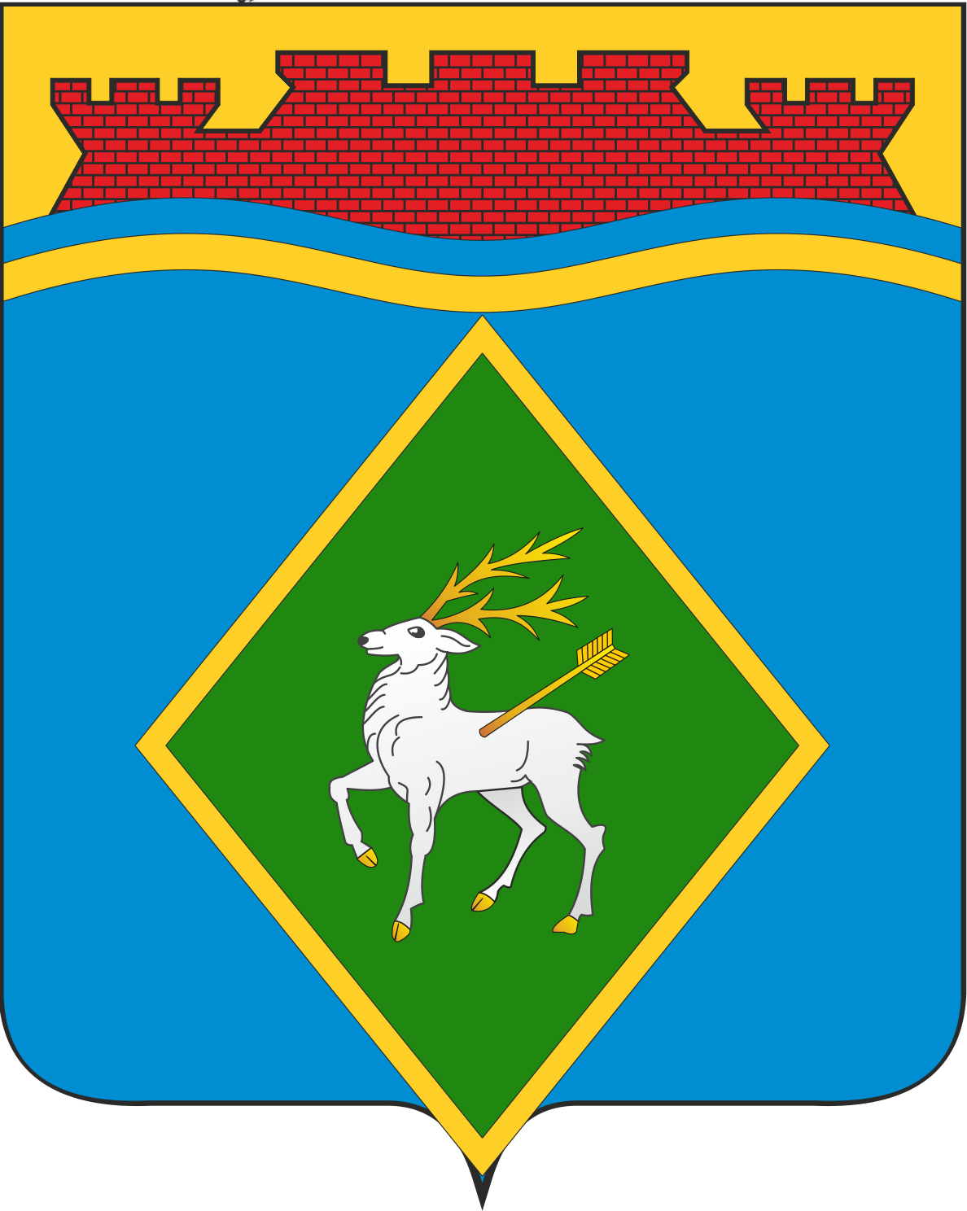

Председатель Собрания депутатов-
Глава Белокалитвинского городского поселения В.А. Рыжкин

Приложение № 2
к Положению о гербе муниципального образования
«Белокалитвинское городское поселение»
Белокалитвинского района Ростовской области.

ОДНОЦВЕТНОЕ ИЗОБРАЖЕНИЕ РИСУНКА ГЕРБА
МУНИЦИПАЛЬНОГО ОБРАЗОВАНИЯ
«БЕЛОКАЛИТВИНСКОЕ ГОРОДСКОЕ ПОСЕЛЕНИЕ»
БЕЛОКАЛИТВИНСКОГО РАЙОНА
РОСТОВСКОЙ ОБЛАСТИ

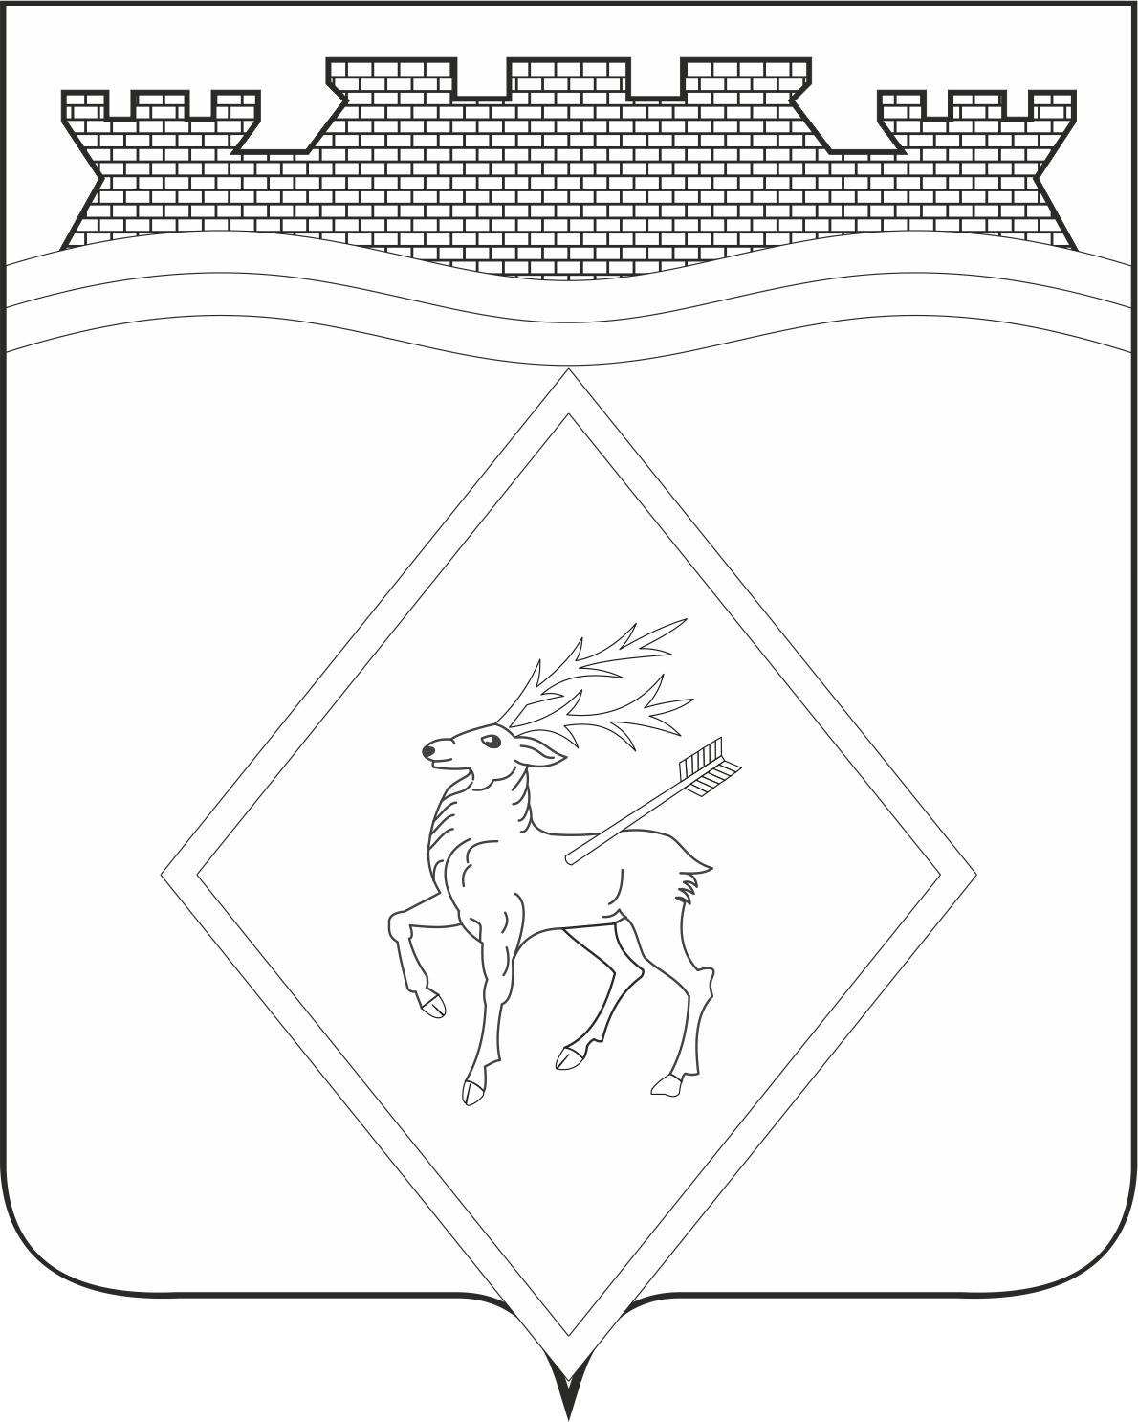

Председатель Собрания депутатов-
Глава Белокалитвинского городского поселения В.А. Рыжкин

Приложение № 3
к Положению о гербе муниципального образования
«Белокалитвинское городское поселение»
Белокалитвинского района Ростовской области.

ОДНОЦВЕТНОЕ ИЗОБРАЖЕНИЕ РИСУНКА ГЕРБА
МУНИЦИПАЛЬНОГО ОБРАЗОВАНИЯ
«БЕЛОКАЛИТВИНСКОЕ ГОРОДСКОЕ ПОСЕЛЕНИЕ»
БЕЛОКАЛИТВИНСКОГО РАЙОНА РОСТОВСКОЙ ОБЛАСТИ
(с использованием условной штриховки для обозначения цветов)

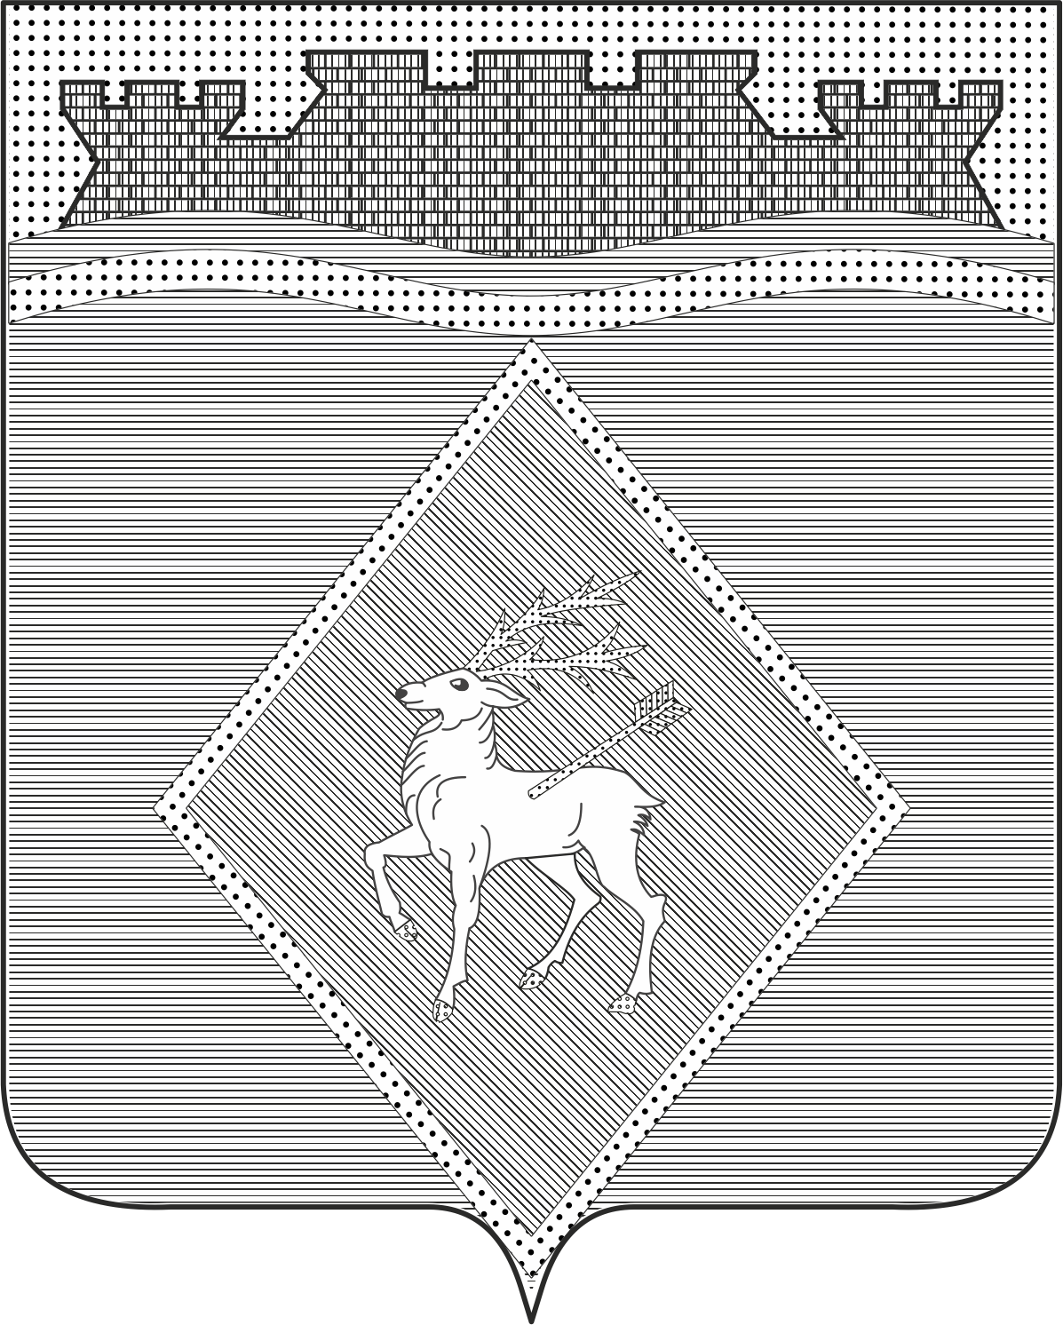

Председатель Собрания депутатов-
Глава Белокалитвинского городского поселения В.А. Рыжкин
Приложение № 2
к решению Собрания депутатов
Белокалитвинского городского поселения
от 31.10.2019 г. № 105

ПОЛОЖЕНИЕ

О ФЛАГЕ МУНИЦИПАЛЬНОГО ОБРАЗОВАНИЯ
«БЕЛОКАЛИТВИНСКОЕ ГОРОДСКОЕ ПОСЕЛЕНИЕ»
БЕЛОКАЛИТВИНСКОГО РАЙОНА РОСТОВСКОЙ ОБЛАСТИ

Настоящим положением устанавливается герб муниципального образования «Белокалитвинское городское поселение» Белокалитвинского района Ростовской области, его описание и порядок официального использования.

1. Общие положения
1.1. Флаг муниципального образования «Белокалитвинское городское поселение» Белокалитвинского района Ростовской области (далее – флаг Белокалитвинского городского поселения) составлен на основании герба Белокалитвинского городского поселения по правилам и соответствующим традициям виксиллологии и отражает исторические, культурные, социально-экономические, национальные и иные местные традиции.
1.2. Положение о флаге и оригинал изображения флага Белокалитвинского городского поселения хранятся в Администрации Белокалитвинского городского поселения и доступны для ознакомления всем заинтересованным лицам.

2. Статус флага Белокалитвинского городского поселения

2.1. Флаг Белокалитвинского городского поселения является официальным символом Белокалитвинского городского поселения.
2.2. Флаг Белокалитвинского городского поселения подлежит внесению в Государственный геральдический регистр Российской Федерации.

3. Описание и обоснование символики флага
Белокалитвинского городского поселения

3.1. Описание флага Белокалитвинского городского поселения:
Прямоугольное синее полотнище с отношением ширины к длине 2:3, воспроизводящее центральную композицию герба Белокалитвинского городского поселения – ромб, окантованный желтым, с серебряным шагающим (от зрителя к древку) оленем (с золотыми рогами, копытами и стрелой. Ромб красного цвета.

3.2. Обоснование символики:
- олень (елень), пронзенный стрелой - основной элемент символики Донских казаков, взятый из печати Территории Войска Донского, показывает, что город основан в 1703 году как казачья станица Усть-Белокалитвинская;
- червлень (красный цвет) - указывает на героическое прошлое города и его жителей. Символ мужества, силы, трудолюбия и красоты. Высота Бессмертия - в Великую Отечественную войну 1941-1945 годов рабочий посёлок Белая Калитва находился под оккупацией немецко-фашистских войск в период с 20 июля 1942 года по 19 января 1943 года. Её освобождение проходило в зоне Сталинградской битвы. В январе 1943 года, освобождая Белую Калитву, конногвардейцы сабельного эскадрона под командованием Аннаклыча Атаева из Башкирской кавалерийской дивизии ценой жизни отстояли отбитую у врага важную высоту, ныне именуемую высотой Бессмертия. На высоте установлен мемориал в честь погибших, зажжен Вечный огонь, на мемориальных стендах - более тысячи имён жителей Белой Калитвы, не вернувшихся с войны. Командиру сабельного эскадрона А. Атаеву посмертно присвоено звание Героя Советского Союза, его именем назван один из поселков Белокалитвинского района. Исторической реликвией города Белая Калитва является курган Караул;
- золото (желтый цвет) в геральдике – символ богатства, справедливости, величия, уважения, великолепия, силы, верности, чистоты и могущества;
- серебро (белый цвет) в геральдике – символ чистоты, искренности, совершенства, мира;
- цветовая гамма (бело-сине-красный) символизирует цвета Российского флага, а добавление желтого цвета – цвета флага Ростовской области.

3.3. Авторская группа:

- идея флага: Олег Тесля (г.Таганрог),
- компьютерный дизайн: Вячеслав Корниенко (п. Приморка, Неклиновский район),
- обоснование символики: Олег Тесля (г. Таганрог)

4. Порядок воспроизведения флага Белокалитвинского городского поселения

4.1. Воспроизведение флага Белокалитвинского городского поселения, независимо от его размеров и техники исполнения, должно точно соответствовать геральдическому описанию, приведенному в пункте 3.1. статьи 3 настоящего Положения.
Ответственность за искажение рисунка флага, или изменение композиции или цветов, выходящее за пределы геральдически допустимого, несет исполнитель допущенных искажений или изменений.

5. Порядок официального использования флага
Белокалитвинского городского поселения

5.1. Флаг Белокалитвинского городского поселения поднят постоянно:
- на зданиях органов местного самоуправления; предприятий, учреждений и организаций, находящихся в муниципальной собственности;
- на официальных представительствах Белокалитвинского городского поселения за пределами Белокалитвинского городского поселения, Ростовской области, Российской Федерации.
5.2. Флаг Белокалитвинского городского поселения установлен постоянно в залах заседаний органов местного самоуправления, рабочих кабинетах выборных должностных лиц местного самоуправления; предприятий, учреждений и организаций, находящихся в муниципальной собственности.
5.3. Флаг Белокалитвинского городского поселения размещается на транспортных средствах главы Администрации Белокалитвинского городского поселения, иных выборных должностных лиц местного самоуправления;
- на транспортных средствах, находящихся в муниципальной собственности.
5.4. Флаг Белокалитвинского городского поселения поднимается (устанавливается) во время официальных церемоний и других торжественных мероприятий, проводимых органами местного самоуправления.
5.5. Флаг Белокалитвинского городского поселения может быть поднят (установлен) во время торжественных мероприятий, проводимых общественными объединениями, предприятиями, учреждениями и организациями независимо от форм собственности, а также во время семейных торжеств.
5.6. В знак траура к верхней части древка флага Белокалитвинского городского поселения крепится черная лента, длина которой равна длине полотнища флага. В знак траура флаг Белокалитвинского городского поселения, поднятый на мачте или флагштоке, должен быть приспущен до половины высоты мачты (флагштока).
5.7. При одновременном подъеме (размещении) флагов Белокалитвинского городского поселения, Ростовской области и Российской Федерации, флаг РФ располагается в центре, слева - флаг Ростовской области (если стоять к флагам лицом), а флаг Белокалитвинского городского поселения - справа от флага РФ.
5.8. При одновременном подъеме (размещении) флагов Белокалитвинского городского поселения, Белокалитвинского района, Ростовской области и Российской Федерации, флаг РФ располагается левее центра, справа от него - флаг Ростовской области (если стоять к флагам лицом), слева флага РФ располагается флаг Белокалитвинского района, а флаг Белокалитвинского городского поселения - справа от флага РО.
5.9. При одновременном подъёме (размещении) нечётного числа флагов (но более трех), Государственный флаг Российской Федерации располагается в центре (если стоять к флагам лицом).
5.10. Размер флага Белокалитвинского городского поселения не может превышать размеры Государственного флага Российской Федерации, флага Ростовской области и иных субъектов Российской Федерации, а высота подъёма флага Белокалитвинского городского поселения не может быть больше высоты подъема Государственного флага Российской Федерации, флага Ростовской области и флагов иных субъектов Российской Федерации.
5.11. Изображение флага Белокалитвинского городского поселения может быть использовано в качестве элемента или геральдической основы на отличительных знаках, наградах главы Администрации Белокалитвинского городского поселения и Собрания депутатов Белокалитвинского городского поселения.
5.12. Рисунок флага Белокалитвинского городского поселения может помещаться на бланках:
- главы Администрации Белокалитвинского городского поселения и иных выборных должностных лиц местного самоуправления;
- руководителей предприятий, учреждений и организаций, находящихся в муниципальной собственности;
- нормативных правовых актов органов местного самоуправления и должностных лиц местного самоуправления;
- на официальных изданиях органов местного самоуправления, предприятий, учреждений и организаций, находящихся в муниципальной собственности.
- на удостоверениях главы Администрации, лиц, осуществляющих службу на должностях в органах местного самоуправления, муниципальных служащих, депутатов представительного органа местного самоуправления; членов иных органов местного самоуправления; служащих (работников) предприятий, учреждений и организаций, находящихся в муниципальной собственности;
- отличительных знаках, наградах главы Администрации Белокалитвинского городского поселения;
- отличительных знаках, наградах представительного органа местного самоуправления;
- на транспортных средствах, находящихся в муниципальной собственности.
5.13. Допускается размещение изображения флага Белокалитвинского городского поселения на:
- изданиях печатных средств массовой информации, краеведческих изданиях Белокалитвинского городского поселения;
- грамотах, приглашениях, визитных карточках должностных лиц органов местного самоуправления, депутатов представительного органа местного самоуправления; а также использование его в качестве геральдической основы для изготовления знаков, эмблем, иной символики, оформления зрелищных мероприятий.
5.14. Порядок изготовления, использования, хранения и уничтожения бланков, печатей и иных носителей изображения флага Белокалитвинского городского поселения устанавливается органами местного самоуправления Белокалитвинского городского поселения.

6. Порядок использования флага Белокалитвинского городского поселения предприятиями, учреждениями и организациями, не находящихся в муниципальной собственности

6.1. Порядок использования флага Белокалитвинского городского поселения предприятиями, учреждениями и организациями, не находящимися в муниципальной собственности, строится на договорной основе.
6.2. Иные случаи использования флага Белокалитвинского городского поселения устанавливаются правовыми актами органов местного самоуправления и должностных лиц местного самоуправления.

7. Ответственность за нарушение настоящего Положения

7.1. Использование флага Белокалитвинского городского поселения с нарушением настоящего Положения, а также надругательство над флагом Белокалитвинского городского поселения влечет за собой ответственность в соответствии с законодательством Российской Федерации.

8. Заключительные положения

8.1. Внесение в состав (рисунок) флага Белокалитвинского городского поселения каких-либо изменений или дополнений, а также элементов официальных символов Ростовской области допустимо лишь в соответствии с законодательством Российской Федерации, нормативными правовыми актами Ростовской области. Эти изменения должны сопровождаться пересмотром статьи 3 настоящего Положения для отражения внесенных элементов в описании.
8.2. Право использования флага Белокалитвинского городского поселения принадлежит органам местного самоуправления Белокалитвинского городского поселения.
8.3. Флаг Белокалитвинского городского поселения с момента утверждения его представительным органом местного самоуправления, согласно Закону Российской Федерации от 9 июля 1993 г. № 5351-1 «Об авторском праве и смежных правах» авторским правом не охраняется.
8.4. Контроль исполнения требований настоящего Положения возлагается на Администрацию Белокалитвинского городского поселения.
8.5. Настоящее Положение вступает в силу со дня его официального опубликования.

Председатель Собрания депутатов-
Глава Белокалитвинского городского поселения В.А. Рыжкин

Приложение 1
к Положению о флаге муниципального образования
«Белокалитвинское городское поселение»
Белокалитвинского района Ростовской области

РИСУНОК ФЛАГА
МУНИЦИПАЛЬНОГО ОБРАЗОВАНИЯ
«БЕЛОКАЛИТВИНСКОЕ ГОРОДСКОЕ ПОСЕЛЕНИЕ»
БЕЛОКАЛИТВИНСКОГО РАЙОНА
РОСТОВСКОЙ ОБЛАСТИ

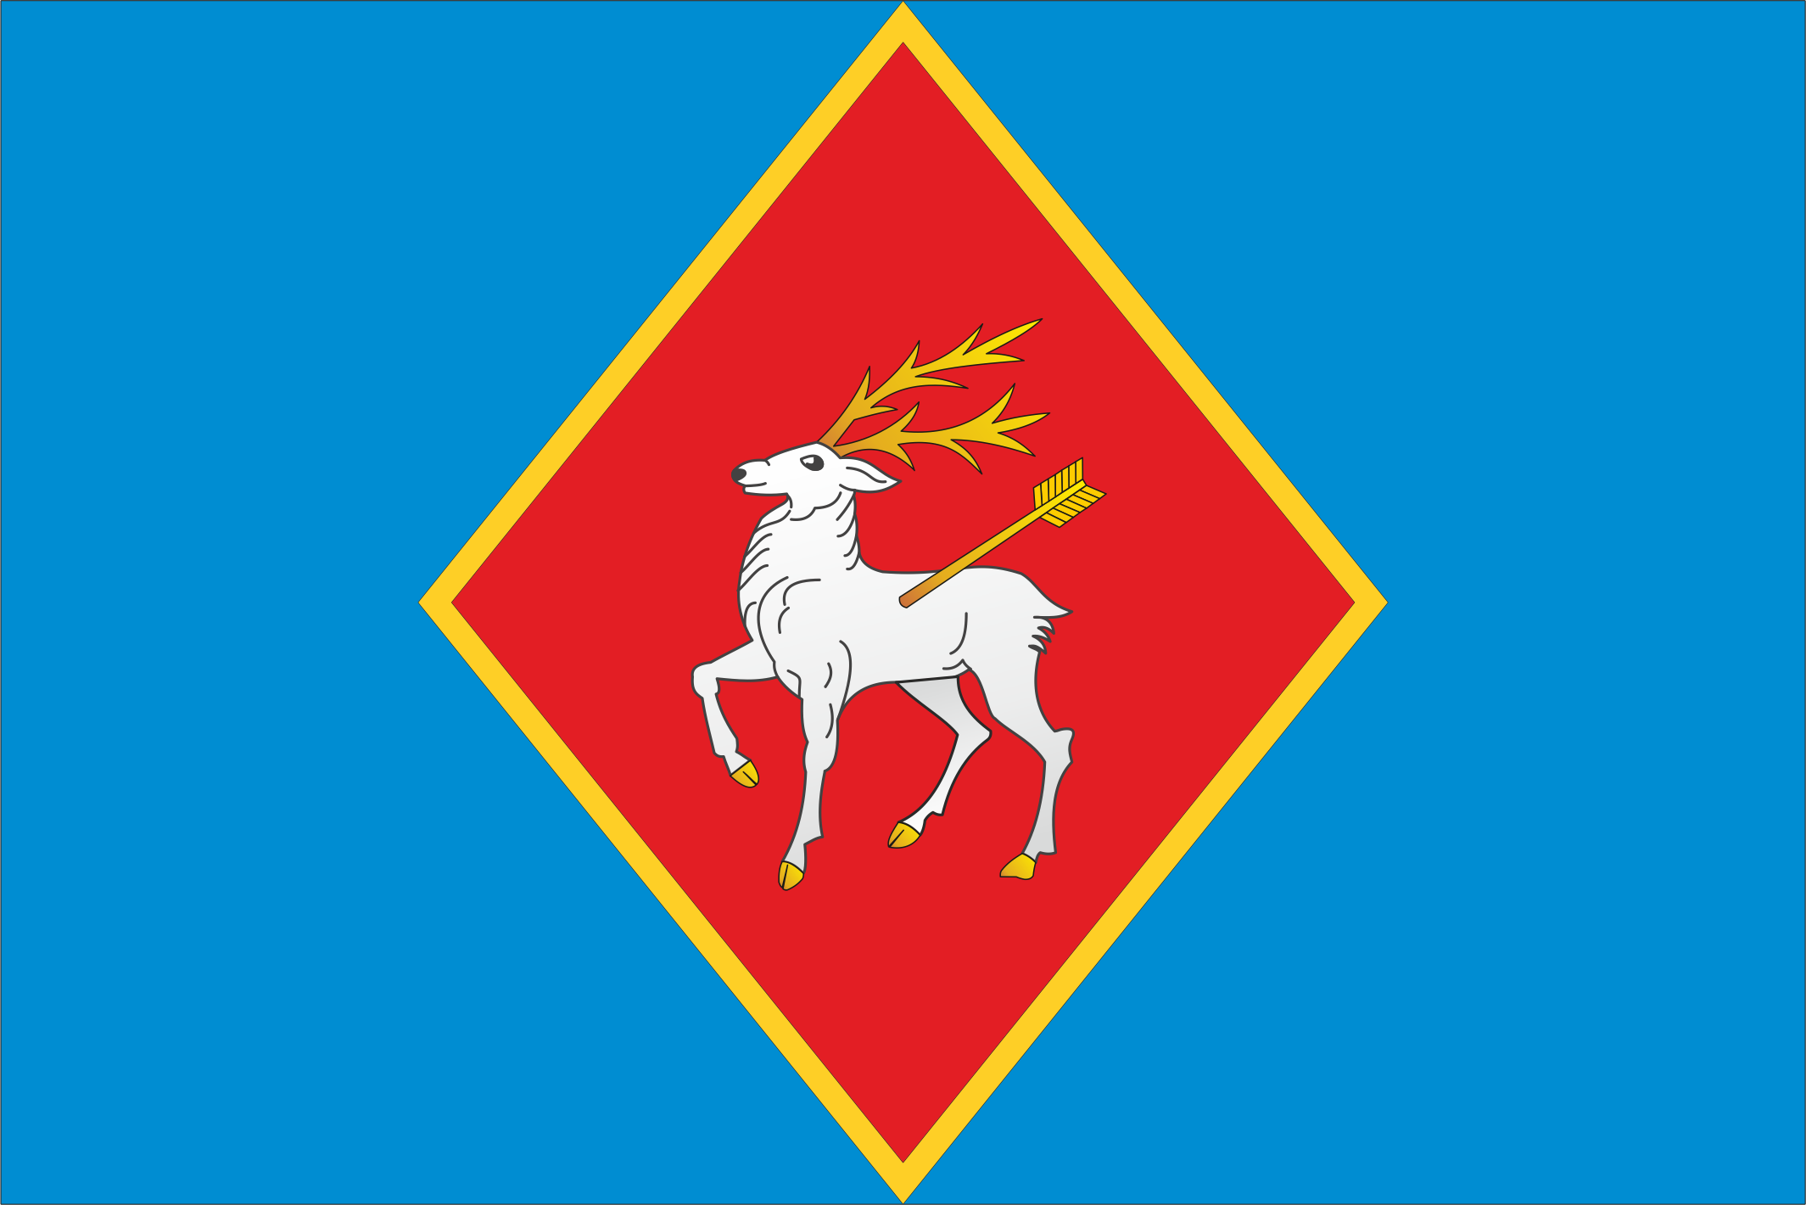

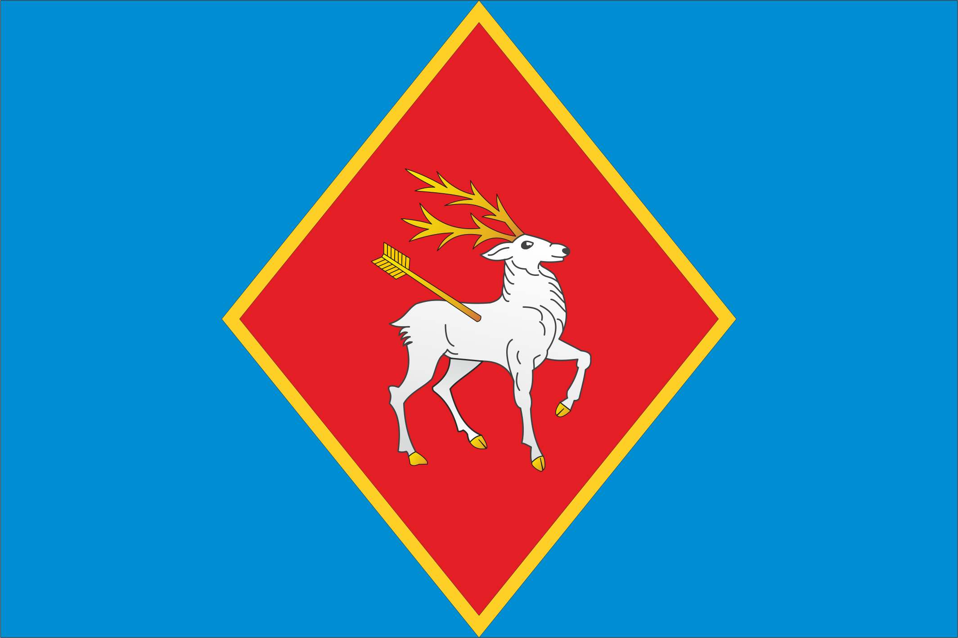

Председатель Собрания депутатов-
Глава Белокалитвинского городского поселения В.А. Рыжкин

